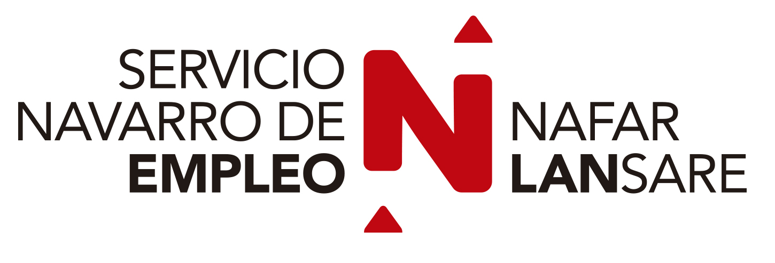 |  | Enplegua Sustatzeko eta Enpresentzako Zerbitzuetarako Zerbitzua  Tomás Caballero parkea 1  “Printzearen Gotorlekua II” eraikina 3. Solairuak  Telefonoak: 848424452-59  economia social@navarra.es

II. ERANSKINA

ERANTZUKIZUNPEKO ADIERAZPENA, KONTRATAZIOARI DAGOKIONEZ AHAIDETASUNIK EZ IZATEAREN BALDINTZA BETETZEARENA

Izen-deiturak: …………………………………….…………………………………………………………………………….,
NANaren/AIZren zenbakia: ………………………………...

ADIERAZTEN DUT langilearen kontratazioan ez dagoela ahaidetasunik, jarraikiz Nafar Lansare – Nafarroako Enplegu Zerbitzuko zuzendari kudeatzaileak irailaren 18an emandako 494E/2019 Ebazpenaren 2.2 oinarriari (ez da diruz lagungarria izanen enplegatzailearen ezkontidea edo izatezko bikotekidea kontratatzea, ez eta haren aurreko edo ondorengo ahaideak ere, lehenengo edo bigarren mailako odol edo ezkontza bidezkoak).

.................(e)n, 20...(e)ko ...............aren .............(e)(a)n

(Eskatzailearen sinadura)

